Tugas Lab. Desain dan Analisis Algoritma

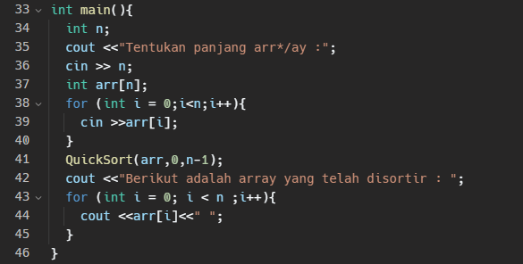Baris 1 : Header file iostream.  
Baris 2 : Namespace standard library.

Baris 4-9 : fungsi swap, ketika dipanggil akan menukar element didalam array

Baris 10-21 : fungsi partition untuk menentukan kondisi yang harus dipenuhi sebelum memanggil void swap untuk menukar element pada array. Dilakukan secara berulang kali sampai sebanyak n kali dan kemudian mengembalikan nilai j-1.

Baris 24-32 : Fungsi QuickSort, untuk menentukan pivot dengan value sama dengan array element ke n-1, kemudian mengisi variable pos dengan hasil dari fungsi partition, kemudian memanggil fungsi QuickSort kembali secara rekursif.

Baris 33-46 : Fungsi utama, input element kepada array yang panjangnya ditentukan oleh user, kemudian memanggil fungsi QuickSort untuk melakukan proses pengurutan pada array. Setelah itu element pada array yang telah diurutkan ditampilkan.